SCREEN FLOW & TÀI LIỆU THIẾT KẾ CƠ SỞ DỮ LIỆU
Nhóm 32 - Thành viên nhóm (XX là số thứ tự của nhóm theo từng lớp - Nhóm 2 SV)
- Hoàng Anh Tuấn (Trưởng nhóm)
- Trần Ngọc Hải
Tên ứng dụng: Hệ thống quản lý công văn văn bản nội bộ có tích hợp AI
Thời gian thực hiện: Từ 27/07/2026 đến 27/09/2026 (9 tuần)

1. Screen Flow: Phân luồng màn hình của ứng dụng
Hệ thống được phân luồng giao diện dựa trên 3 vai trò (Role) chính: Văn thư, Lãnh đạo và Chuyên viên.
- Màn hình Đăng nhập (Login)
  - Xác thực người dùng (Username/Password).
  - Hệ thống kiểm tra Role và điều hướng đến Dashboard tương ứng.
- Màn hình Tổng quan (Dashboard)
  - Chung: Thống kê số lượng văn bản, biểu đồ văn bản theo trạng thái/tháng.
  - Cá nhân hóa: Cảnh báo văn bản sắp đến hạn, quá hạn xử lý (dựa trên bảng notifications).
- Luồng Quản lý Công văn (Dành cho Văn thư)
  - Danh sách công văn (Đến/Đi): Tìm kiếm, lọc theo ngày, đơn vị, trạng thái.
  - Thêm mới/Cập nhật công văn: Nhập metadata (Số ký hiệu, ngày ban hành, nơi gửi). Tải lên tệp đính kèm (PDF/Word).
  - Tương tác AI (Bóc tách & Tóm tắt): Nút bấm kích hoạt AI trích xuất văn bản từ tệp, sau đó AI tự động sinh bản tóm tắt (ai_summary) và gợi ý thẻ phân loại.
- Luồng Phân công xử lý (Dành cho Lãnh đạo)
  - Chi tiết văn bản cần xử lý: Đọc nội dung tóm tắt do AI cung cấp để ra quyết định nhanh.
  - Giao việc: Mở modal chọn Chuyên viên (assignee), nhập ý kiến chỉ đạo và thiết lập hạn chót (deadline).
- Luồng Xử lý nhiệm vụ (Dành cho Chuyên viên)
  - Danh sách việc được giao: Xem các công việc Lãnh đạo đã giao, theo dõi deadline.
  - Tạo dự thảo phản hồi: Viết văn bản phản hồi.
  - Tương tác AI (Sinh dự thảo): Chuyên viên bấm nút "AI Hỗ trợ Soạn thảo", hệ thống sinh nội dung dự thảo dựa trên văn bản gốc và chỉ đạo của Lãnh đạo, sau đó Chuyên viên có thể chỉnh sửa trước khi lưu.
- Màn hình Lịch sử AI (AI Task Logs)
  - Màn hình tra cứu dành cho quản trị để giám sát tính minh bạch của AI (xem AI đã được hỏi gì và trả lời ra sao).

2. Cơ sở dữ liệu
2.1. Cơ sở dữ liệu quan hệ
2.1. Cơ sở dữ liệu quan hệ
Cơ sở dữ liệu được thiết kế đạt chuẩn hóa 3NF, bao gồm 8 bảng thực thể chính phục vụ nghiệp vụ công văn và tích hợp AI.
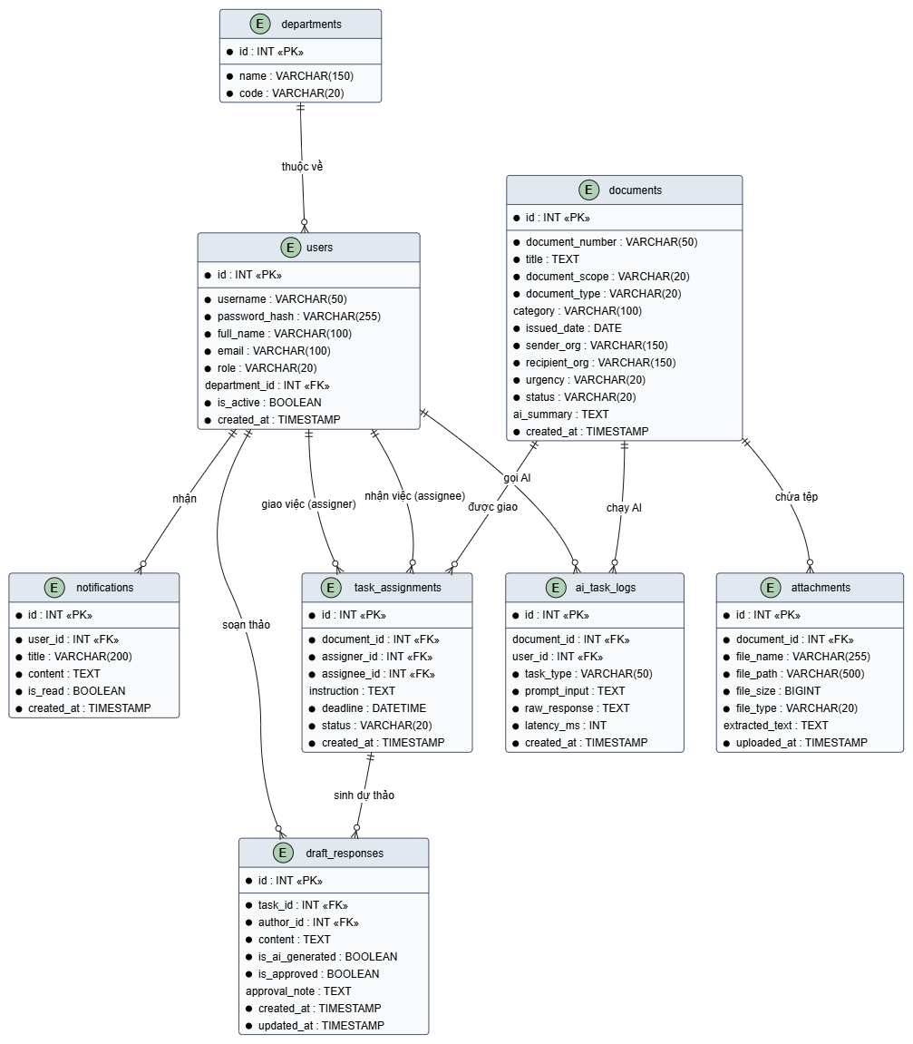

1.Bảng departments (Phòng ban)
Mục đích: Quản lý danh mục các đơn vị, phòng ban trong hệ thống.
Tên thuộc tính | Kiểu dữ liệu | Mô tả | Ghi chú
id | INT | Khóa chính | Tự động tăng (Auto Increment)
code | VARCHAR(50) | Mã phòng ban | Duy nhất (Unique), VD: PB01
name | VARCHAR(255) | Tên phòng ban | Bắt buộc (NOT NULL)
2. Bảng users (Người dùng)
Mục đích: Quản lý tài khoản, thông tin cán bộ và phân quyền truy cập.
Tên thuộc tính | Kiểu dữ liệu | Mô tả | Ghi chú
id | INT | Khóa chính | Tự động tăng
department_id | INT | Khóa ngoại | Liên kết tới bảng departments
username | VARCHAR(50) | Tên đăng nhập | Duy nhất (NOT NULL, UNIQUE)
password_hash | VARCHAR(255) | Mật khẩu (đã mã hóa) | Bắt buộc (NOT NULL)
full_name | VARCHAR(255) | Họ và tên cán bộ | Bắt buộc (NOT NULL)
role | VARCHAR(20) | Vai trò hệ thống | Chấp nhận: CLERK, LEADER, SPECIALIST
email | VARCHAR(100) | Email liên hệ | Có thể dùng để nhận thông báo
is_active | BOOLEAN | Trạng thái tài khoản | TRUE (Hoạt động), FALSE (Khóa)
3. Bảng documents (Hồ sơ công văn)
Mục đích: Lưu trữ thông tin (metadata) của công văn đến/đi và kết quả tóm tắt từ AI.
Tên thuộc tính | Kiểu dữ liệu | Mô tả | Ghi chú
id | INT | Khóa chính | Tự động tăng
document_number | VARCHAR(100) | Số hiệu văn bản | VD: 123/QD-UBND
title | VARCHAR(500) | Trích yếu nội dung | Tiêu đề hoặc tóm tắt ngắn của người dùng
issue_date | DATE | Ngày ban hành | Bắt buộc
sender_name | VARCHAR(255) | Cơ quan/Người gửi | Nơi gửi
receiver_name | VARCHAR(255) | Cơ quan/Người nhận | Nơi nhận
type | VARCHAR(20) | Loại công văn | INCOMING (Đến), OUTGOING (Đi)
status | VARCHAR(50) | Trạng thái xử lý | VD: CHỜ PHÂN CÔNG, ĐANG XỬ LÝ, HOÀN THÀNH
ai_summary | TEXT | Tóm tắt do AI tạo | Kết quả tóm tắt từ AI (Có thể NULL nếu chưa chạy AI)
ai_category_hint | VARCHAR(255) | Gợi ý phân loại của AI | AI gợi ý thể loại hoặc mức độ ưu tiên
created_at | DATETIME | Ngày tạo bản ghi | Tự động sinh (Default: NOW())
4. Bảng attachments (Tệp đính kèm)
Mục đích: Lưu thông tin tệp số hóa của công văn và text trích xuất cho AI.
Tên thuộc tính | Kiểu dữ liệu | Mô tả | Ghi chú
id | INT | Khóa chính | Tự động tăng
document_id | INT | Khóa ngoại | Liên kết tới bảng documents
file_name | VARCHAR(255) | Tên tệp gốc | VD: quyet_dinh_123.pdf
file_path | VARCHAR(500) | Đường dẫn lưu tệp | Mức demo: lưu thư mục local/uploads
extracted_text | TEXT | Văn bản thô | Kết quả đọc PDF/DOCX làm đầu vào cho AI
uploaded_at | DATETIME | Thời gian tải lên | Tự động sinh
5. Bảng task_assignments (Phân công xử lý)
Mục đích: Bảng trung gian để Lãnh đạo giao việc, chỉ định thời hạn cho Chuyên viên.
Tên thuộc tính | Kiểu dữ liệu | Mô tả | Ghi chú
id | INT | Khóa chính | Tự động tăng
document_id | INT | Khóa ngoại | Liên kết tới bảng documents
assigner_id | INT | Khóa ngoại (Người giao) | Liên kết bảng users (thường là LEADER)
assignee_id | INT | Khóa ngoại (Người nhận) | Liên kết bảng users (thường là SPECIALIST)
assigned_date | DATETIME | Ngày giao việc | Bắt buộc
deadline | DATETIME | Hạn chót xử lý | Phục vụ tính năng nhắc hạn
status | VARCHAR(50) | Tiến độ công việc | VD: PENDING, IN_PROGRESS, DONE, OVERDUE
note | TEXT | Ghi chú chỉ đạo | Lãnh đạo ghi chú thêm khi phân công
6. Bảng draft_responses (Dự thảo phản hồi)
Mục đích: Quản lý các bản thảo/đề xuất phản hồi công văn, có theo dấu AI.
Tên thuộc tính | Kiểu dữ liệu | Mô tả | Ghi chú
id | INT | Khóa chính | Tự động tăng
document_id | INT | Khóa ngoại | Liên kết tới bảng documents (Văn bản cần phản hồi)
author_id | INT | Khóa ngoại | Chuyên viên soạn thảo (bảng users)
content | TEXT | Nội dung dự thảo
is_ai_generated | BOOLEAN | Cờ đánh dấu AI sinh | TRUE (Do AI sinh ra), FALSE (Chuyên viên tự viết)
status | VARCHAR(50) | Trạng thái dự thảo | VD: DRAFT, SUBMITTED, APPROVED, REJECTED
created_at | DATETIME | Ngày tạo | Tự động sinh
7. Bảng notifications (Thông báo)
Mục đích: Ghi nhận và hiển thị các cảnh báo tự động về thời hạn (sắp đến hạn, quá hạn).
Tên thuộc tính | Kiểu dữ liệu | Mô tả | Ghi chú
id | INT | Khóa chính | Tự động tăng
user_id | INT | Khóa ngoại | Người nhận thông báo (bảng users)
document_id | INT | Khóa ngoại (Tùy chọn) | Dẫn link thẳng tới công văn liên quan (Có thể NULL)
message | TEXT | Nội dung cảnh báo | VD: "Công văn số 123 sẽ hết hạn vào ngày mai"
is_read | BOOLEAN | Đã đọc chưa? | TRUE (Đã đọc), FALSE (Chưa đọc - Mặc định)
created_at | DATETIME | Thời gian báo | Tự động sinh
8. Bảng ai_task_logs (Nhật ký xử lý AI)
Mục đích: Đảm bảo tính minh bạch, lưu vết đầu vào/đầu ra của AI hỗ trợ chấm điểm và debug.
Tên thuộc tính | Kiểu dữ liệu | Mô tả | Ghi chú
id | INT | Khóa chính | Tự động tăng
task_type | VARCHAR(50) | Loại tác vụ AI | VD: SUMMARIZE, CATEGORIZE, DRAFT_RESPONSE
document_id | INT | Khóa ngoại (Tùy chọn) | Công văn được xử lý (nếu có)
prompt_input | TEXT | Câu lệnh truyền cho AI | Toàn bộ template và dữ liệu được nhúng vào (Prompt)
raw_response | TEXT | Kết quả trả về | Chuỗi thô (JSON hoặc Text) mà API LLM trả về
processing_time | INT | Thời gian xử lý (ms) | Tính bằng mili-giây (Dùng để tối ưu/thống kê)
created_at | DATETIME | Thời điểm gọi AI | Tự động sinh

2.2. Các ràng buộc toàn vẹn trong CSDL
Hệ thống thiết lập các ràng buộc toàn vẹn chặt chẽ (Integrity Constraints) để đảm bảo dữ liệu luôn chính xác và không bị rác:
- Ràng buộc Khóa chính (Primary Key Constraints):
  - Mọi bảng đều có trường id kiểu số nguyên (INT) hoặc tự động tăng (AUTO_INCREMENT/SERIAL) để định danh duy nhất mỗi bản ghi.
- Ràng buộc Khóa ngoại (Foreign Key Constraints) & Hành động xóa (Delete Cascade):
  - Attachments.document_id tham chiếu tới documents.id. Ràng buộc ON DELETE CASCADE: Nếu một hồ sơ công văn bị xóa, toàn bộ tệp đính kèm liên quan trong CSDL sẽ tự động bị xóa theo.
  - Task assignments.document_id tham chiếu tới documents.id. Ràng buộc ON DELETE RESTRICT: Không cho phép xóa một công văn nếu công văn đó đã được phân công xử lý (để tránh mất vết lịch sử công việc).
  - User.department_id tham chiếu tới departments.id. Ràng buộc ON DELETE SET NULL: Nếu giải tán một phòng ban, dữ liệu người dùng không bị xóa mà chỉ gỡ bỏ phòng ban.
- Ràng buộc Duy nhất (Unique Constraints):
  - users.username và users.email bắt buộc phải là duy nhất trên toàn hệ thống để xác thực đăng nhập.
  - departments.code (Mã phòng ban) không được trùng lặp.
- Ràng buộc Miền giá trị (Check / Enum Constraints):
  - documents.document_type: Chỉ nhận giá trị INCOMING (Đến) hoặc OUTGOING (Đi).
  - task_assignments.status: Chỉ nhận ASSIGNED (Đã giao), PROCESSING (Đang xử lý), RESOLVED (Hoàn thành).
  - users.role: Bắt buộc thuộc tập hợp CLERK, LEADER, SPECIALIST.
- Ràng buộc Bắt buộc (Not Null Constraints) và Mặc định (Default Values):
  - Các trường như số ký hiệu, trích yếu, tài khoản không được để trống (NOT NULL).
  - Trường created_at ở mọi bảng luôn mặc định là thời gian hiện tại (CURRENT_TIMESTAMP) khi có bản ghi mới được tạo ra.
  - Trường is_active của users mặc định là TRUE (1).
  - Trường is_ai_generated của draft_responses mặc định là FALSE (0).

